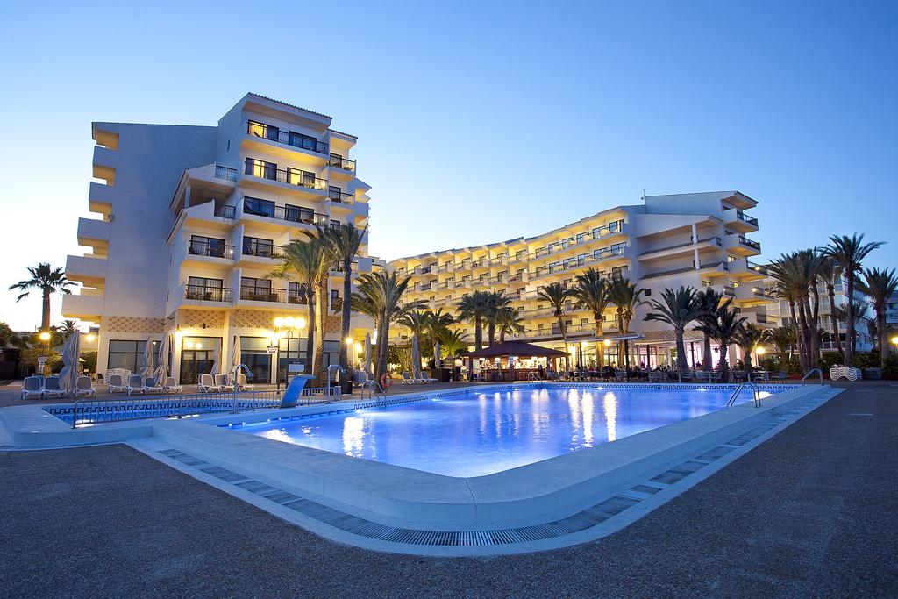
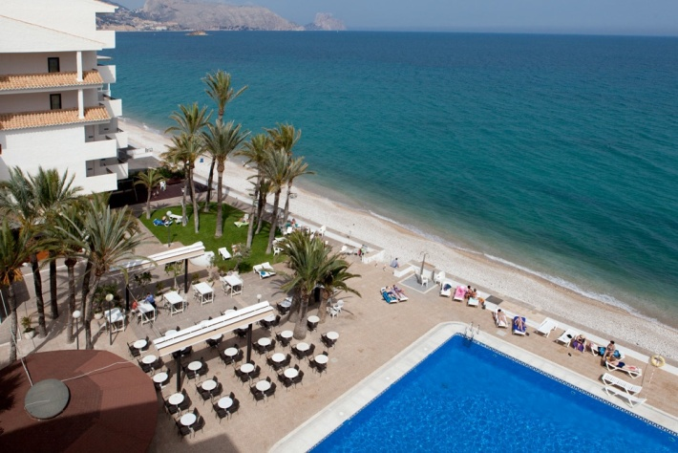
A l t e a del 06 al 09 de Abril SAN VICENTE
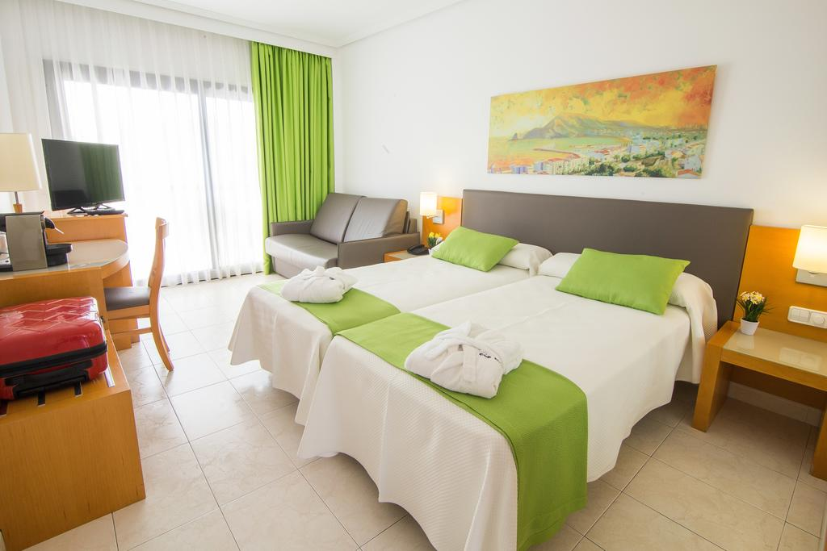
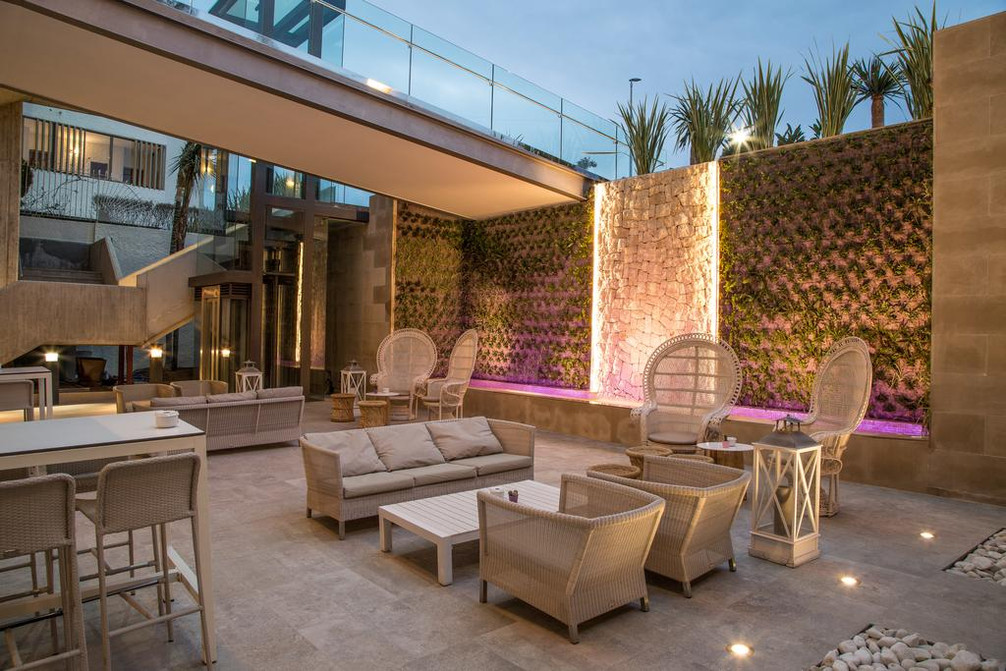
Abril 6 Salida a las 16.30 hrs desde Avda. Aragón junto al Mestalla. Llegada, tiempo libre, cena y alojamiento.
Abril 7 y 8 Pension completa. Dias intermedios para disfrutar de las instalaciones del hotel o recorrer Altea.
Abril 9 Desayuno y comida en el hotel. Por la tarde salida de regreso hacia el lugar de origen.
Llegada y… FIN DEL VIAJE.

PRECIO POR PERSONA
En habitación doble. . . . . . . . . . . 149 €
Suplemento por hab individual 70 € Niños de 2 a 12 años 110 €

PROGRAMA SIN TRANSPORTE DESCONTAR 14 €/PERSONA

SERVICIOS INCLUIDOS
- Autocar de ida y vuelta
- Guía acompañante
- Tres noches en el hotel en pensión completa. Agua y vino en restaurante
- Seguro de asistencia en viaje.
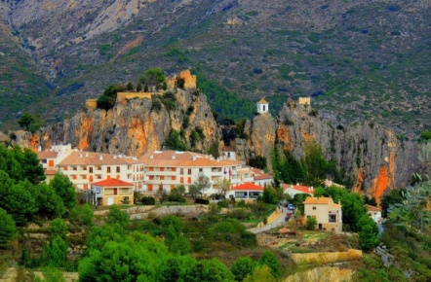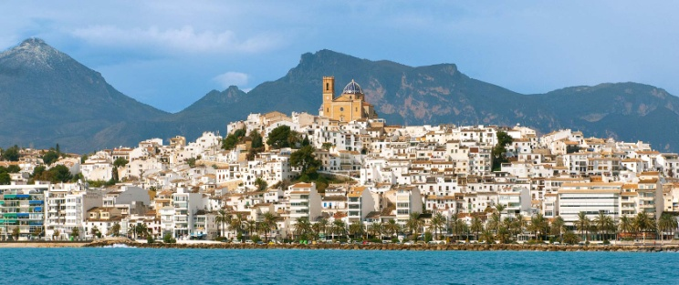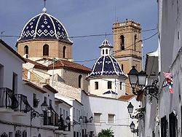

Tel 96 321 43 88

